Приложение 4

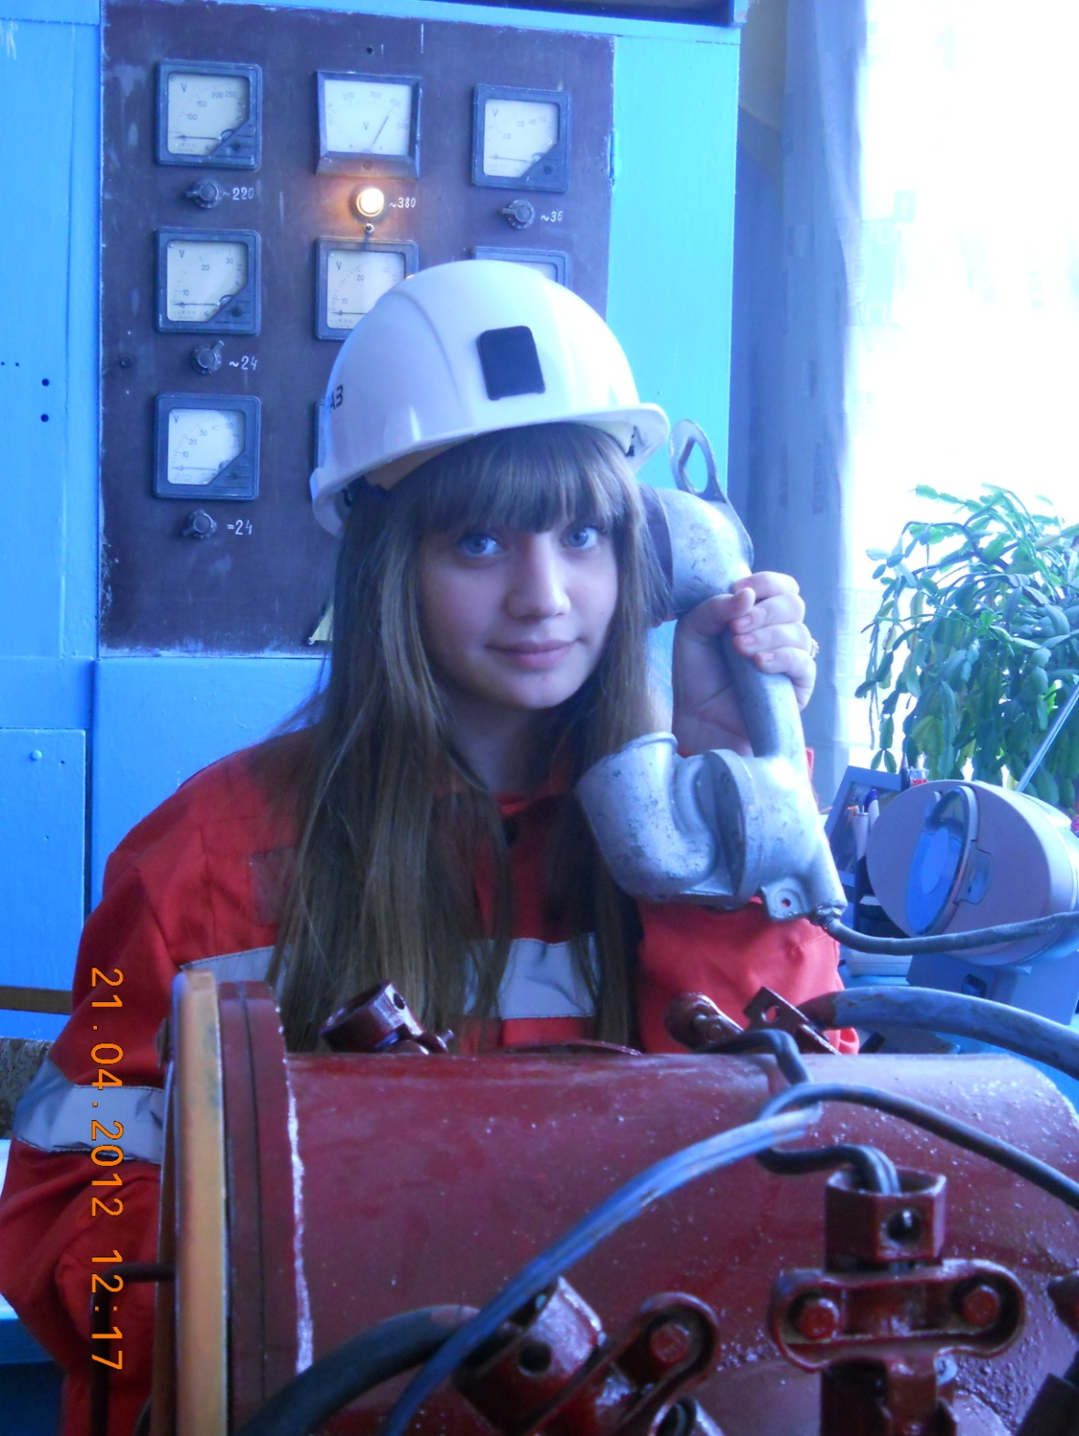

И девушки могут управлять
автоматизированными конвейерными линиями

